בס"ד
ערב השקה לספר: על יובל ישלח שורשיו"
כתבה: חנה חדד, מחנכת הכיתה מובילת היוזמה

כל ספר מתחיל ב"היה היה..." או ב"פעם אחת...". סיפורינו מתחיל בפעם אחת הייתה מורה שחלמה חלומות... היא חלמה על בית הספר שלה, על התלמידים שלה.
יום אחד היא חלמה חלום שהיא רוצה להוציא ספר בסיום כיתה ב' – ספר מפרי עטם של התלמידים. כיתה ב'? תמהו כולם. איך זה יתכן? איך זה יכול להיות? – לא יאומן כי יסופר...
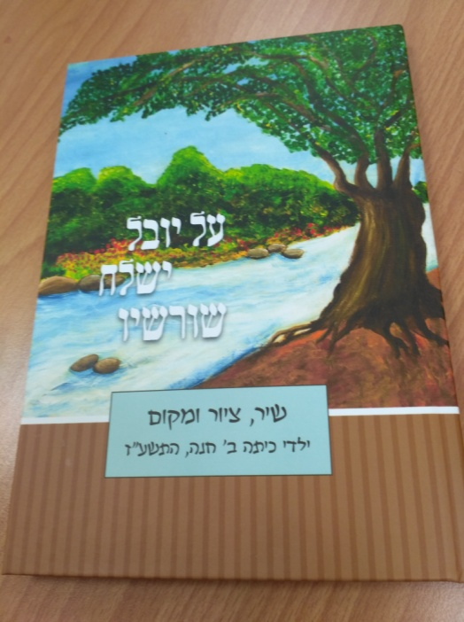
לפני כעשור, הגשמתי את החלום בפעם הראשונה כשהוצאת לאור ספר סיפורים בסיום כיתה ב'. לאחר שראיתי כי טוב, הספר הפך למסורת רבת שנים בסיום כיתה ב' חנה.
השנה, לכבוד יובל שנים להתחדשות הישוב היהודי בגולן, החלטנו להוציא ספר מיוחד. ספר שיהיו בו שירים שהילדים כתבו לפי תבניות של שירי משוררים ובחלק השני, כל ילד בחר להצטלם באחד מנופי הגולן, הוספנו קטע מידע על המקום וכל ילד כתב מה הוא אוהב בגולן או במקום שבחר.
בסיום הספר הוספנו דוגמאות ממיזם "מילה מחפשת משמעות" שהיה חלק מתהליך הלמידה ולכבוד הגולן – הילדים איירו איור מיוחד שבו מסתתרים שמות הישובים.
בשיר שכתבתי, הפותח את הספר, הסברתי את הבחירה לשם הספר: "על יובל ישלח שורשיו" [השיר מצורף]
מבחינתי תהליך הוצאת הספר מתחיל מתחילת כיתה א'. מיומנויות השפה, מרכיבי ומאפייני שיר וסיפור, נרקמים אט אט..
בכיתה ב' כבר עולים מדרגה, נחשפים לתבניות של שירי משוררים ומתנסים...
השבוע, ערכנו ערב השקה לספר לילדי הכיתה והוריהם...הערב התקיים בספריה בחיספין. התחלנו עם פעילויות סביב ספרים שבסופה, הילדים גילו את תיבת המטמון בה הונחו הספרים. לאחר ברכות, תודות ועוד... חולקו הספרים לילדים. ההתרגשות הייתה עצומה...
אכן, לפעמים חלומות מתגשמים...
תודה גדולה למועצה אזורית "גולן" שעזרה במימון היוזמה ולכל אלה שתרמו להצלחת הערב.
השנה, התרגשתי כפליים כאשר למחרת, שלחו לי ההורים שניים מהשירים שהולחנו על ידי קרוב משפחה ומכר... השמיים הם הגבול...

עַל יוּבַל יְשַׁלַּח שָׁרָשָׁיו/ חנה חדד
יֵשׁ שֹׁרֶשׁ
שֶׁל צֶמַח
הַנֶּאֱחָז
עָמֹק בַּאֲדָמָה.

יֵשׁ שֹׁרֶשׁ
שֶׁהוּא
יְסוֹד
יֵשׁ שָׁרָשִׁים
לָאָדָם,
לַמִּשְׁפָּחָה -
הַנֶּאֱחֶזֶת בְּחֶבְלֵי אֶרֶץ,
אֶרֶץ יַרְדֵּן וְחֶרְמוֹנִים-
אֶרֶץ הַגּוֹלָן.

שָׁרָשִׁים שֶׁל מִלִּים חָבְרוּ יַחַד לְשִׁירִים וְסִפּוּרֵי חַיִּים.
הִכּוּ שֹׁרֶשׁ, שָׁלְחוּ שָׁרְשֵׁיהֶן עַל יוּבַל
יוּבַלֵּי הַנְּחָלִים בַּגּוֹלָן.
יוֹבֵל שָׁנִים
שֶׁל חִדּוּשׁ הַהֵאָחֲזוּת בַּגּוֹלָן.

וְעִקַּר כָּל הַדְּבָרִים.

יֵשׁ שֹׁרֶשׁ
שֶׁל מִסְפָּר
שֶבְּחֶזְקָה
עוֹלֶה לִגְדֻלָּה.

יֵשׁ שָׁרָשִׁים
לְמִלִּים
שֶׁהֵן מָקוֹר, יְסוֹד
לְמִשְׁפְּחוֹת מִלִּים
הַיּוֹצְרוֹת מִשְׁפָּטִים וְסִפּוּרִים.

